8. SINIF FEN VE TEKNOLOJİ TESTİ B

1. Işık veren ampulün harcadığı elektrik enerjisi miktarı aşağıdakilerden hangilerine bağlıdır?

I- Ampulün aydınlattığı alanın büyüklüğüne
II- Ampulün gücüne
III- Ampulün ışık verme süresine

A) Yalnız II B) I - II
C) II - III D) I - II - III

2. Güneş ışınlarının Dünya’ya geliş açısının değişmesi, aşağıdaki olaylardan hangisine sebep olur?

A) Gece ve gündüzün oluşmasına.
B) Mevsimlerin oluşmasına.
C) Güneş tutulmasına. D) Ay tutulmasına.

3. 1. hipotez: Bobindeki sarım sayısı arttıkça elektromıknatısın çekim gücü artar.
2. hipotez: Üzerinden geçen akım şiddeti arttıkça elektromıknatısın çekim gücü artar.

Bir öğrenci yukarıdaki hipotezleri için öz- deş çivi, tel ve pillerle I, II ve III elektromık- natıslarını yapıyor.

I II III Daha sonra her bir elektromıknatısı özdeş iğnelere yaklaştırarak kaçar tane iğne çek- tiklerini kaydediyor.

Buna göre, öğrenci 1. ve 2. hipotezlerini test etmek için hangi elektromıknatısları ile elde ettiği verileri birlikte değerlendirmeli- dir?

1. hipotez 2. hipotez
A) I - II |  | II - III
B) II - III |  | I - II
C) I - III |  | II - III
D) I - II |  | I - III

1

4. Fatih, birbiriyle her bakımdan özdeş aşağı-
daki iki devreyi kuruyor.

Su Su

I II

Fatih, bu iki devreyi kullanarak üzerinden akım geçen bir telde açığa çıkan ısı miktarı ile ilgili olarak aşağıdaki sonuçlardan han- gisine ulaşabilir?

A) Telin cinsine bağlıdır.
B) Telin direncine bağlıdır.
C) Telin üzerinden geçen akımın şiddetine
bağlıdır.
D) Telin üzerinden geçen akımın geçiş süresi-
ne bağlıdır.

5. Bir öğretmen, kütleleri eşit ve yoğunlukları farklı, suda erimeyen K, L ve M cisimle-
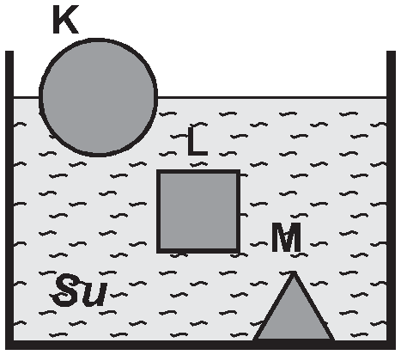

rini şekildeki kaba bırakıyor. Cisimlerin sudaki son konumla- rına bakan öğrenciler aşağıdaki yorumları yapıyorlar.

Ege : K ve L’ye etki eden kaldırma kuvvet-
leri eşittir.
Zafer : L’ye etki eden kaldırma kuvveti M’ye etki eden kaldırma kuvvetin- den büyüktür.
Pelin : K’ye etki eden kaldırma kuvveti
K’nin ağırlığından büyüktür. Özlem: M’ye etki eden kaldırma kuvveti
M’nin ağırlığından küçüktür.

Buna göre, hangi öğrencinin yorumu yanlıştır?

A) Ege B) Zafer C) Pelin D) Özlem

8. SINIF FEN VE TEKNOLOJİ TESTİ B

6. Efe, 30 cm uzunluğundaki cetveli bir sehpa-

nın kenarına iki farklı şekilde yerleştiriyor.

Her iki durumda da cetveli bir eliyle sehpa üstüne bastıran Efe, diğer eliyle de cetvelin boştaki ucunu aşağı doğru esnetip serbest bırakıyor.

Bu işlem sonunda 2. Durumda çıkan sesin
1. Durumda çıkan sesten daha kalın oldu-
ğunu fark ediyor.

Buna göre Efe, sesteki kalınlaşmanın nede-
nini aşağıdakilerden hangisi ile açıklar?

A) Sesin genliğinin artmasıyla.
B) Sesin frekansının artmasıyla. C) Sesin genliğinin azalmasıyla. D) Sesin frekansının azalmasıyla.
7. Aşağıdakilerden hangisi basıncı arttırmak için yapılmıştır?

A) Rayların şekil bozukluğuna uğramaması
için trenlerde tekerlek sayısının arttırılması.
B) Meyvenin daha rahat kesilmesi için bıçağın
keskinleştirilmesi.
C) Karda daha rahat yürümek için kar ayakka-
bısı kullanılması.
D) Traktörlerin toprağa saplanmaması için
geniş tekerlekli yapılması.

8. Şekildeki gibi bölmelendirilmiş dairesel bir odada farklı ortamlar bulunmaktadır.

Ortamların yoğunluk sıralaması
demir > su > hava > karbondioksit olduğu- na göre, odanın merkezinde çalan zilin sesi en geç hangi noktadan duyulur?

A) I B) II C) III D) IV

2

8. SINIF FEN VE TEKNOLOJİ TESTİ B

9. 11.

KHCO , Na CO , AlPO

bileşik formülleri

3 2 3 4

Seçtiğim elementin atomlarının özellikleri şunlardır:
* 4 katmana sahiptir.
* Son katmanında 2 elektronu vardır.
* 2 elektron verdiğinde katyon hâline gelir.

için aşağıdakilerden hangisi doğrudur?

A) Toplam atom sayıları aynıdır.
B) Anyonlarının yükleri birbirine eşittir.
C) Her formülde aynı sayıda katyon vardır. D) Her formülde aynı sayıda element vardır.

Aydın

^{Periyodik Tablo}
12.

1A 8A
1  H | 2A 3A 4A 5A 6A 7A |  |  |  |  |  |  | 2  He
3  Li | 4  Be |  | 5  B | 6  C | 7  N | 8  O | 9  F | 10  Ne
11  Na | 12  Mg |  | 13  Al | 14  Si | 15  P | 16  S | 17  Cl | 18  Ar
19  K | 20  Ca |  | 31  Ga | 32  Ge | 33  As | 34  Se | 35  Br | 36  Kr
37  Rb | 38  Sr |  | 49  In | 50  Sn | 51  Sb | 52  Te | 53  I | 54  Xe

Efe

cam kumaş
damlalık

et

mermer

Aydın’ın, bir bölümü verilen periyodik tablo- dan seçip bahsettiği element aşağıdakiler- den hangisidir?

A) C B) Mg C) Ar D) Ca

Efe, masadaki maddelerin üzerine asit dam- lattıktan sonra etin, mermerin ve kumaşın tahriş olduğunu, camın ise tahriş olmadığı- nı gözlemliyor. Efe’nin etkinlik sonucu edin- diği bilgiye göre, aşağıdakilerden hangisini yapması uygun olmaz?

10.

+


A) Sirkeyi cam şişede saklaması
B) Mermer tezgahın üzerinde limon kesmesi
C) Laboratuvarda çalışırken koruyucu kıyafet
kullanması
D) Tuz ruhu ile banyoyu temizlerken koruyucu

eldiven kullanması

+ ?

Tanecik modeli verilen tepkimenin denkleş- mesi için ürünler tarafına aşağıdakilerden hangisi eklenmelidir?

A) B)

C) D)

3

8. SINIF FEN VE TEKNOLOJİ TESTİ B

13.

14.

Erime sıcaklıklarındaki aynı miktar X, Y ve Z
katı maddeleri özdeş ısıtıcılarla ısıtıldığında;
• X katısı 3 dakika
• Y katısı 8 dakika
• Z katısı 11 dakika

sonra tamamen sıvı hâle geçiyor. Bu madde- lerin erime ısılarının büyükten küçüğe doğru sıralanışı aşağıdakilerden hangisidir?

A) X > Y > Z B) Y > Z > X C) Z > Y > X D) Z > X > Y

Özdeş I ve II kaplarında bulunan aynı sıvılar özdeş ısıtıcılarla ısıtılıyor ve aşağıdaki gra- fik elde ediliyor.

Sıcaklık (°C)

78 I II

20
15.

Şekilde verilen azot döngüsünde aşağıdaki olaylardan hangisi gözlenir?

A) Hayvanların solunumla havadan azot aldığı
B) Hayvan atıklarındaki azotun havaya karış-
tığı
C) Bitkilerin yapraklarıyla havaya azot verdiği
D) Bitkilerin topraktan kökleriyle azot aldığı

0 2 4

Zaman
(dakika)

Grafiğe göre, aşağıdakilerden hangisi söy-
lenemez?

A) Kaplardaki sıvıların miktarları farklıdır.
B) I. kaptaki sıvıya daha az ısı verilmiştir.
C) II. kaptaki sıvı daha uzun süre ısıtılmıştır. D) Kaplardaki sıvılara aynı miktarlarda ısı
verilmiştir.

4

8. SINIF FEN VE TEKNOLOJİ TESTİ B

16.

Ahmet, sınıfındaki bir etkinlikte fotosente-
zin önemini anlatmaktadır.

Yanma için oksijen gereklidir. Fanusta oksijen bittiği için mumun söndüğünü gördünüz.
Bir

17.

Portakal kabuğu
Elma çöpü
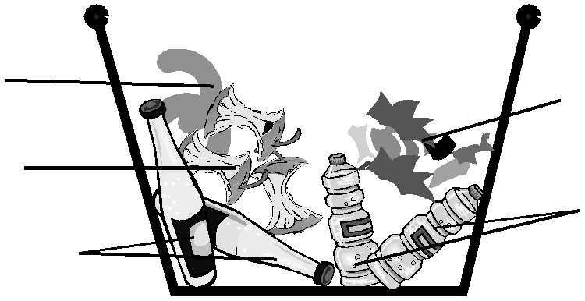

Cam şişe

Çöp kutusu

Kâğıt parçaları

Plastik şişe

Fanus
süre sonra

Şekil - I

Öğretmen: Sınıfımızdaki çöp kutusunun içindekileri birlikte inceleyip problemi ve çözümü belirleyelim, çözümle ilgili örnek verelim.

Mehmet : Farklı atıklar birbirine karışmış.
Geri dönüşümle yeniden kulla- nabilmek için kâğıt, cam, plastik ve besin atıklarını ayrı kutulara

Ama bu fanusta mumun
yanmaya devam ettiğini görüyorsunuz.

?

Şekil - II

Şekil-I ve şekil-II’deki gibi konusunu anlatan
Ahmet’in şekil-II’deki düzeneği hangisidir?

A) 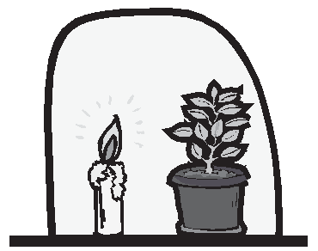 B)
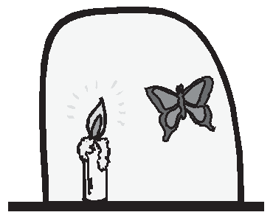

C) D)
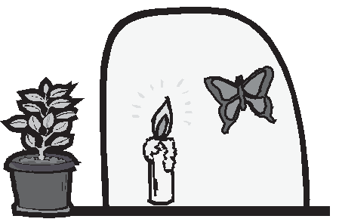

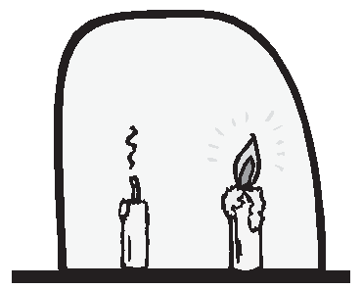

5

atalım.

Öğretmen: Çocuklar; Mehmet’in düşüncesi- ne, aşağıdaki tabloda açıklama- ları verilen puanlardan hangisini vermeliyiz?

Puan | Açıklama
4 | Problemi anladı, çözüm buldu, örnek verdi.
3 | Problemi anladı, çözüm buldu, örnek veremedi.
2 | Problemi anladı, çözüm ve örnek bulamadı.
1 | Problemi tam anlamadı, çözüm ve örnek bulamadı.

A) 4 B) 3 C) 2 D) 1

8. SINIF FEN VE TEKNOLOJİ TESTİ B

18.

19.
İsimler | Boy uzunluğu | Bir günde  tüketilen süt-yoğurt miktarı | Bir günde  tüketilen sebze-meyve miktarı | Haftada  kaç saat spor yapıldığı
Selma
Ersoy
Burçin
Mehmet
Neşe

Yangın sonucu ormanları azalan bir bölge- de hızla ağaçlandırma çalışması yapılacak- tır. Bir araştırmacı bu konuyla ilgili olarak aşağıdaki hipotezi savunmaktadır.

Hipotez: Hızlı büyüyen baskın AA ge- notipli K türü ağaç, yangın bölgesindeki yavaş büyüyen çekinik aa genotipli K türü ağaç ile çaprazlanırsa, hızlı büyüyen ağaç elde edilir.

Bu araştırmacının hipotezi için ne söylene-
bilir?

A) Hipotez doğrudur, çünkü birinci kuşakta
hızlı büyüyen ağaç elde edilir.
B) Hipotez doğrudur, ancak hızlı büyüyen ağaç ikinci kuşakta elde edileceğinden zaman alıcıdır.
C) Hipotez yanlıştır, çünkü saf döller arasında yapılan çaprazlamada hızlı büyüyen ağaç elde edilemez.
D) Hipotez yanlıştır, çünkü aynı tür bitkiler
arasında çaprazlama yapılamaz.

Bir öğrenci çevre şartlarının boy uzunluğu- na etkisini incelemek istiyor. Aynı yaştaki ar- kadaşlarıyla ilgili verileri tabloya yazacaktır.

Eğer bu öğrenci boy uzunluğuna kalıtımın da etkisini araştırmak isterse tabloda hangi değişikliği yapabilir?

A) Arkadaşlarının vücut ağırlığını da yazmalı B) Farklı yaştaki bireyleri de tabloya eklemeli C) Arkadaşlarının anne ve babasının boy
uzunluğunu da yazmalı
D) Günlük tüketilen süt-yoğurt miktarını, günlük
tüketilen et miktarıyla değiştirmeli
20.

Kesiliyor

Yukarıda verilen deniz yıldızındaki yenilen- me olayı ile ilgili olarak aşağıdakilerden hangisi söylenebilir?

A) Eşeyli üremedir.
B) Mitoz bölünme ile gerçekleşir.
C) Yavru canlıların genotipi ana canlıdan
farklıdır.
D) Yavru canlılar ana canlıdan daha gelişmiş
yapıdadır.

FEN VE TEKNOLOJİ TESTİ BİTTİ. SOSYAL BİLGİLER TESTİNE GEÇİNİZ.

